EMEIEF BAIRRO TAQUARA BRANCA
HORTOLÂNDIA: 05 DE JULHO DE 2021.
HOJE É SEGUNDA FEIRA.
LEIA O TEXTO POÉTICO A SEGUIR:
A FAMÍLIA
“EU GOSTO DA MINHA MÃE, DO MEU PAI E DOS MEUS IRMÃOS.
NEM SEI COMO, TANTA GENTE CABE NO MEU CORAÇÃO”. (autor desconhecido)

ATIVIDADES DIAGNÓSTICAS – HISTÓRIA.
1-ESTA É A FAMÍLIA DO JOÃO. ELES ESTÃO FELIZES COM A CHEGADA DA IRMÃZINHA. CONTE E REGISTRE QUANTOS MEMBROS TEM A FAMÍLIA DO JOÃO._____________________________________________________________
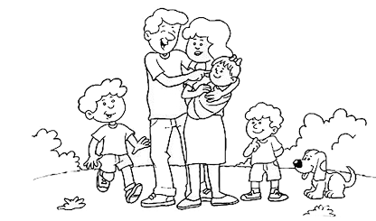
2-AGORA É A SUA VEZ! ESCREVA O QUE SE PEDE:
NOME DO SEU PAI:___________________________________________________
NOME DA SUA MÃE:__________________________________________________
VOCÊ TEM IRMÃOS?______________________QUANTOS?_________________
ESCREVA O NOME DOS SEUS IRMÃOS:________________________________
_____________________________________________________________________
3-FAÇA A CORRESPONDÊNCIA. PENSE BEM ANTES DE ESCREVER!
- VOVÔ ( )MÃE DO PAPAI
- VOVÓ ( )PAI DA MAMÃE
- PRIMO ( )IRMÃO DA MAMÃE
- TITIA ( )IRMÃO DO PAPAI
- TITIO ( )FILHO DA TITIA
4-AO NASCER, RECEBEMOS ALGUNS DOCUMENTOS QUE NOS IDENTIFICAM. ESCREVA ABAIXO O NOME DESTES DOCUMENTOS.
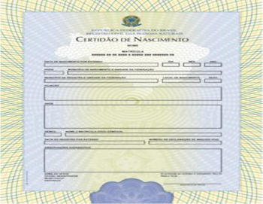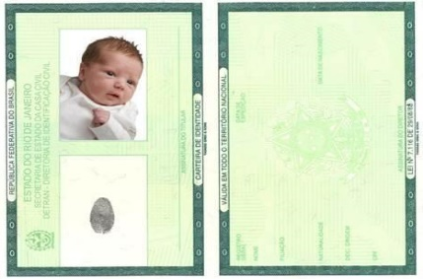
__________________________ ____________________________
ATIVIDADES DIAGNÓSTICAS – GEOGRAFIA.
5-COMPLETE AS FRASES ABAIXO:
MORO NO PLANETA:__________________________________________________
NO PAÍS CHAMADO:__________________________________________________
NO ESTADO DE:______________________________________________________
NA CIDADE CHAMADA:________________________________________________
NO BAIRRO CHAMADO:________________________________________________
6-MARQUE UM X NOS ITENS QUE UM BAIRRO DEVE TER, QUE SEJA ADEQUADO PARA A VIDA DAS PESSOAS.
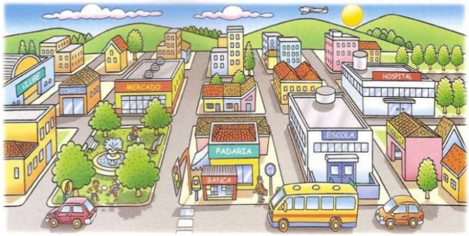
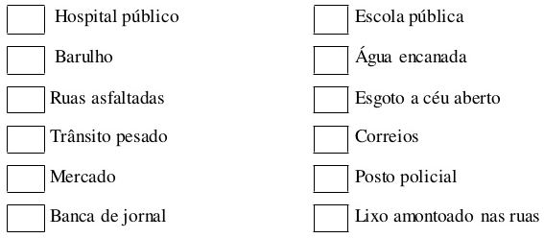

EMEIEF BAIRRO TAQUARA BRANCA
HORTOLÂNDIA: 06 DE JULHO DE 2021.
HOJE É TERÇA FEIRA.
LEIA O TEXTO A SEGUIR:
O CORPO
“EU TENHO DOIS OLHOS QUE SÃO PARA VER, UM NARIZ QUE É BOM PARA CHEIRAR, UMA BOCA QUE SERVE PARA COMER, DOIS OUVIDOS QUE SÃO PARA ESCUTAR, DUAS PERNAS E DOIS BRAÇOS, QUE SÃO PARA ANDAR E DAR ABRAÇOS!”
ATIVIDADES DIAGNÓSTICAS – CIÊNCIAS.
1-PINTE DE ACORDO COM AS SUAS CARACTERÍSTICAS.
- A COR DOS MEUS OLHOS SÃO:
- A COR DO MEU CABELO É:
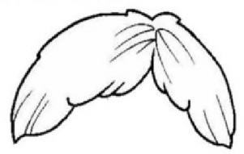
- A COR DA MINHA PELE É:
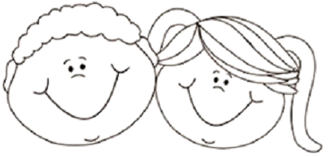
2-ESCREVA NOS CÍRCULOS O NÚMERO CORRESPONDENTE A CADA PARTE DO CORPO
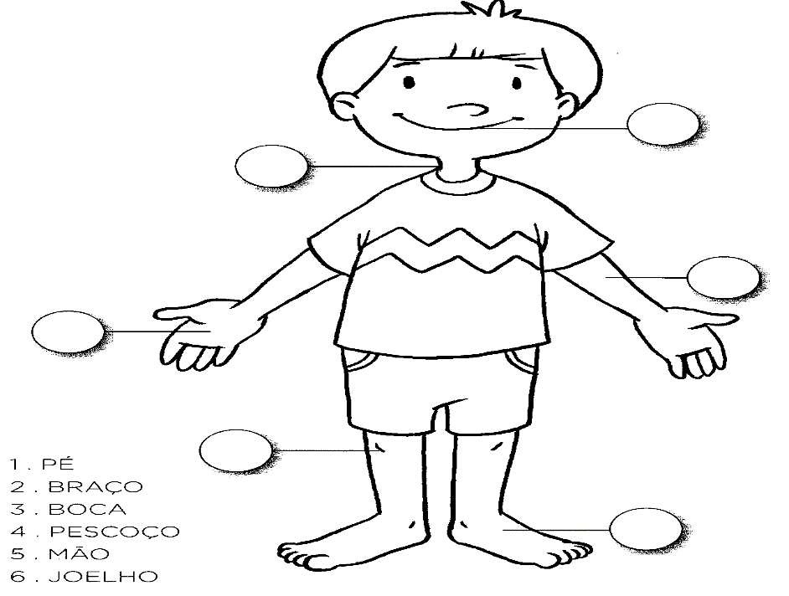
3-LIGUE OS OBJETOS ÀS PARTES DO CORPO EM QUE SÃO USADOS.
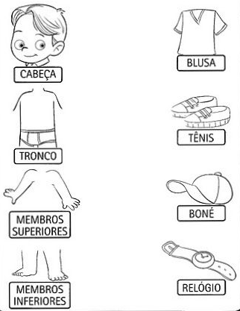
4-FAÇA UM X NO NOME DOS PRODUTOS QUE USAMOS PARA FAZER A HIGIENE DO NOSSO CORPO.
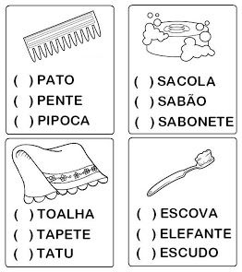
5-OBSERVE AS IMAGENS E ESCREVA NOS QUADRADINHOS, A QUANTIDADE DE CADA ÓRGÃO DO SENTIDO QUE VOCÊ TEM NO SEU CORPO.
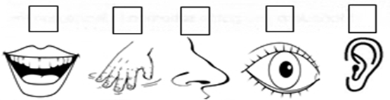
EMEIEF BAIRRO TAQUARA BRANCA
HORTOLÂNDIA: 07 DE JULHO DE 2021.
HOJE É QUARTA FEIRA.
LEIA O TEXTO ABAIXO:
AS MÃOS
“TEMOS A MÃO DIREITA E A MÃO ESQUERDA.
COM A DIREITA DIGO QUE SIM, COM A ESQUERDA DIGO QUE NÃO.
AGORA QUE AS CONHEÇO, JÁ NÃO FAÇO CONFUSÃO.”

ATIVIDADES DIAGNÓSTICAS – MATEMÁTICA.
1-PINTE SOMENTE AS IMAGENS QUE ESTÃO INDO PARA O LADO ESQUERDO.
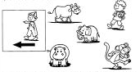
2-PINTE SOMENTE AS IMAGENS QUE ESTÃO INDO PARA O LADO DIREITO.
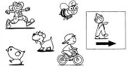
3-OBSERVE OS CARROS DE CORRIDA E MARQUE UM X NAS RESPOSTAS CORRETAS.
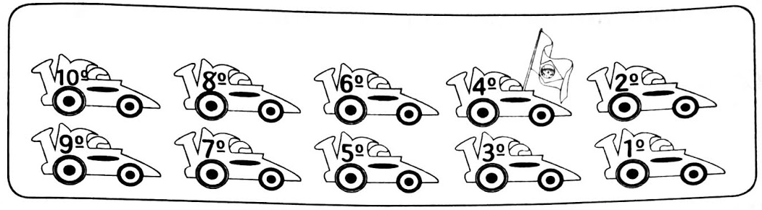
- QUAL A POSIÇÃO DE LARGADA DO COMPETIDOR BRASILEIRO?
- QUAL É O CARRO QUE ESTÁ EM ÚLTIMO LUGAR?
4-ESCREVA A POSIÇÃO DE CADA CRIANÇA QUE ESTÁ NA FILA PARA O CINEMA.
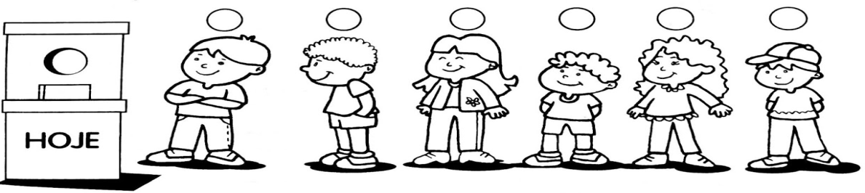
5-CIRCULE A CRIANÇA QUE ESTÁ EM 5° LUGAR NA FILA.
6-PINTE A CRIANÇA QUE ESTÁ EM 2° LUGAR NA FILA.
7-FORME CONJUNTOS DE 2 EM 2 E RESPONDA:
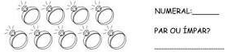
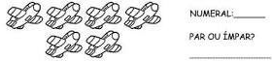
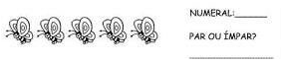
8-COMPLETE A SEQUÊNCIA NUMÉRICA DE 1 À 60.
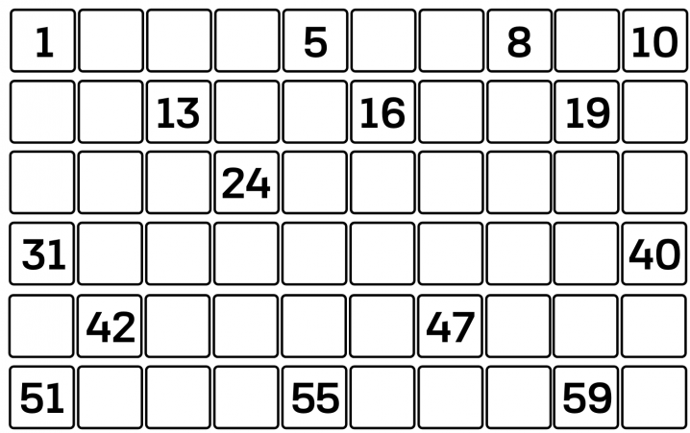
EMEIEF BAIRRO TAQUARA BRANCA
HORTOLÂNDIA: 08 DE JULHO DE 2021.
HOJE É QUINTA FEIRA.
LEIA O TEXTO POÉTICO DE PEDRO BANDEIRA:
“POR ENQUANTO SOU PEQUENO, MAS VOU APRENDER A LER.
JÁ SEI LER PALAVRAS INTEIRAS,
LEIO PRA CIMA E PRA BAIXO, PLANTANDO BANANEIRA.”

ATIVIDADES DIAGNÓSTICAS – PORTUGUÊS.
1-ESCREVA O NOME DAS IMAGENS ABAIXO.
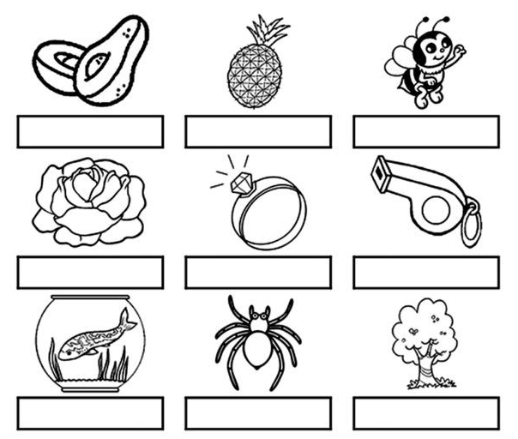
2-CIRCULE O NOME DAS IMAGENS ABAIXO.
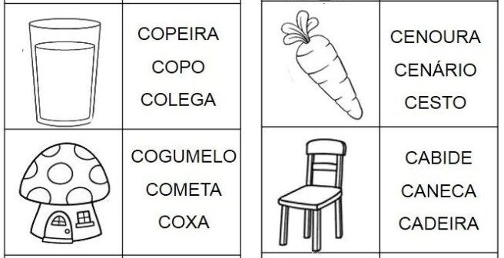
3-LIGUE AS IMAGENS À SUA SÍLABA INICIAL.
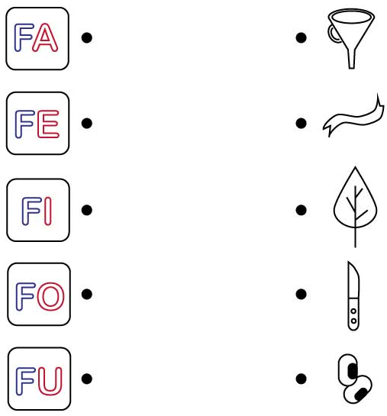
4-PINTE AS SÍLABAS QUE FORMAM OS NOMES DAS IMAGENS E ESCREVA ABAIXO A PALAVRA QUE VOCÊ FORMOU.
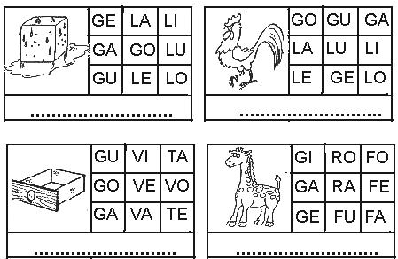
5-LIGUE AS IMAGENS À SUA SÍLABA INICIAL E ESCREVA-A DENTRO DOS QUADRADINHOS.
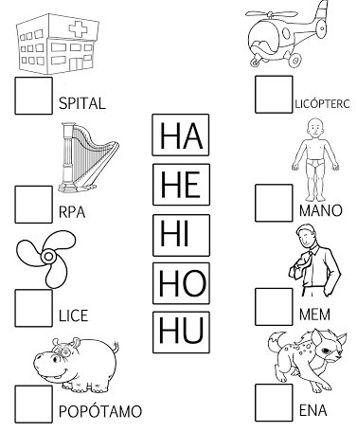
6-FORME UMA FRASE PARA CADA PALAVRA ABAIXO.
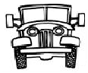
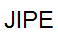 _________________________________________________________
_______________________________________________________
EMEIEF BAIRRO TAQUARA BRANCA
HORTOLÂNDIA: 09 DE JULHO DE 2021.
HOJE É SEXTA FEIRA.
FERIADO – DIA DA REVOLUÇÃO CONSTITUCIONALISTA.

